Programming@FMS
Teacher Edition
Programmieren – Teil 2

Ziele

Die SuS machen sich weiter mit Scratch vertraut.

Sie lernen die «Grundbausteine» von Programmen kennen und anwenden (Sequenz, Wiederholung, bedingte Ausführung, Variable).

Die SuS verstehen das Konzept der Turtle-Grafik für das entdeckende Lernen im Primarschul-Unterricht.

Sie setzen sich mit dem Programmieren von Turtle-Grafiken anhand eines konkreten Beispiels auseinander.

Einführung

Die FMS-SuS kennen aus Teil 1 des Moduls «Programmieren» das Programmieren als Prozess zur Formulierung und Umsetzung von computergestützten Problemlösungen. Sie sind mit grundlegenden Konzepten des Programmierens (methodisches Vorgehen, Objekt- und Ereignisorientierung, Prozesskommunikation) vertraut.

Das Beispiel, an dem die SuS im Teil 2 des Moduls «Programmieren» arbeiten werden, ist eine potenzielle Unterrichtssequenz in der Primarschule (gemäss Schweizer Lehrplan 21 etwa Ende 4. Klasse). Es hat zwei Schwerpunkte.

Das Konzept der Turtle-Grafik von Seymour Papert bildet den einen Schwerpunkt. Den anderen Schwerpunkt bildet das Kennenlernen und Anwenden der «Grundbausteine» von Programmen (Sequenz, Wiederholung, bedingte Ausführung, Variable).

Programmieren für Kinder in der Primarschule kann anders gestaltet werden als ein Programmierunterricht im Gymnasium. Mit Turtle-Grafiken können die Primarschulkinder experimentieren und auf dem Bildschirm sofort sehen, ob sie mit ihren Überlegungen richtig liegen. Andernfalls passen sie ihr «Programm» an und beobachten und reflektieren die bewirkten Änderungen. Die SuS sollen die Idee der Turtle-Grafiken von Seymour Papert (https://de.wikipedia.org/wiki/Seymour_Papert) kennenlernen, um später als Lehrpersonen in der Primarschule das Programmieren als sinnvolles Werkzeug für entdeckendes Lernen zu nutzen.

Die Einführung bietet auch einen ersten Einblick in das Konzept der Turtle-Grafiken.
Mit den zwei Schwerpunkten wird der Teil 2 des Moduls «Programmieren» zu einer Schachtelung von zwei unterschiedlichen Unterrichtssequenzen. Damit die SuS die Absicht hinter dieser Schachtelung erkennen, benötigen sie vielleicht Unterstützung.

Beispiel einer möglichen Unterrichtssequenz mit Turtle-Grafik

Die SuS der FMS sollen annehmen, dass sie im Primarschulunterricht das Thema «regelmässige Vielecke» behandeln müssten und den Primarschüler:innen eine Aufgabe zum entdeckenden Lernen mit Turtle-Grafik in Scratch stellen sollten.

Die SuS können dazu auf die Vorlage für die Aufgabe zugreifen: https://scratch.mit.edu/projects/698418539

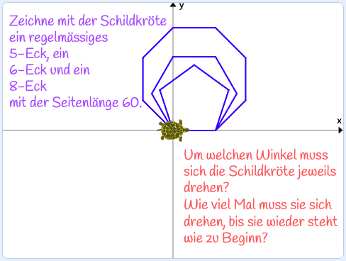

Danach sollen sich die angehenden Lehrpersonen in die Schülerrolle versetzen und die Turtle-Grafik selbst programmieren.

Die Anleitung ist so gestaltet, wie sie im Unterricht in der Primarschule den Schüler:innen abgegeben werden könnte. Zwei fiktive Schüler:innen, Alice und Bob, geben die nötigen Erklärungen in Dialogform ab.

Die «Grundbausteine» von Programmen

Die SuS haben die Turtle-Grafik programmiert und erlebt, wie Primarschüler:innen mit Scratch den Computer für entdeckendes Lernen nutzen können.

Die SuS sollen nun zurück in ihre Rolle als angehende Lehrperson wechseln.

Die Turtle-Grafik, welche die SuS programmiert haben, dient jetzt als Grundlage für das Kennenlernen und Anwenden der «Grundbausteine» von Programmen: Sequenz, Wiederholung, bedingte Ausführung, Variable.

Reflexion

Das entdeckende Lernen mit Turtle-Grafiken unterscheidet sich vom Programmieren einer Anwendung zum Lösen eines Problems.

Wie würden Sie diesen Unterschied aus Ihrer Sicht beschreiben?

Musterlösung: https://scratch.mit.edu/projects/671362882

